МИНИСТЕРСТВО ОБРАЗОВАНИЯ И НАУКИ ПО РТ

Государственное автономное профессиональное образовательное учреждение

«Нижнекамский индустриальный техникум»

ПРОЕКТНАЯ РАБОТА

по дисциплине: «МДК.03.02. Управление проектами»

на тему: «Сайт «Аптека»

Выполнил: студент 455гр.

Гафуров С.А

Руководитель: преподаватель

специальных дисциплин

Имамов Р.И.

г. Нижнекамск, 2024

СОДЕРЖАНИЕ

|  |  |
| --- | --- |
|  | стр. |
| ВВЕДЕНИЕ | 4 |
| РАЗДЕЛ 1 ЗНАКОМСТВО С ПРЕДМЕТНОЙ ОБЛАСТЬЮ | 6 |
| * 1. Описание предметной области | 6 |
| * 1. Обзор существующих решений | 7 |
| * 1. Средства разработки ПО | 7 |
| РАЗДЕЛ 2 ПРОЕКТИРОВАНИЕ И РЕАЛИЗАЦИЯ ПРОЕКТА   * 1. Анализ предметной области   2. Анализ архитектуры   3. Анализ выбора средств разработки | 18  18  28  21 |
| ЗАКЛЮЧЕНИЕ | 30 |
| СПИСОК ИСПОЛЬЗУЕМЫХ ИСТОЧНИКОВ | 31 |

**ВВЕДЕНИЕ**

Современное общество сталкивается с рядом проблем, связанных с доступностью и удобством приобретения лекарств. Одной из таких проблем является необходимость тратить много времени на поиск нужных медикаментов в аптеках. В связи с этим, разработка приложения "Аптека" представляет собой важную задачу, направленную на улучшение доступа к медикаментам и обеспечение удобства покупки.

Актуальность выбранной темы обусловлена значимостью здоровья населения и необходимостью обеспечения удобного доступа к лекарствам. В условиях современного ритма жизни, когда время является ценным ресурсом, разработка приложения "Аптека" позволит людям экономить время на поиск и покупку лекарств, что в свою очередь способствует поддержанию здоровья и благополучия.

Целью данной работы является разработка приложения "Аптека", которое позволит пользователям быстро и удобно находить необходимые лекарства, получать информацию о их свойствах. Реализация данной цели позволит значительно упростить процесс поиска и приобретения лекарств, что в свою очередь повысит удобство и доступность медикаментов для населения.

Для достижения поставленной цели необходимо решить следующие задачи:

* Изучить популярные медикаменты;
* Разработать дизайн и интерфейс сайта;
* Создать базу данных лекарств и их характеристик;
* Разработать функционал для заказа лекарств;
* Разработать функционал для записи к специалисту.

Таким образом, разработка приложения "Аптека" имеет большое значение для общества и может значительно улучшить доступность и удобство приобретения лекарств, способствуя тем самым поддержанию здоровья населения.

**РАЗДЕЛ 1 ЗНАКОМСТВО С ПРЕДМЕТНОЙ ОБЛАСТЬЮ**

Разработка сайта "Аптека" является актуальной задачей, которая может значительно упростить процесс поиска и приобретения лекарств. Для решения данной задачи необходимо разработать информационную систему, которая будет обеспечивать удобный и быстрый доступ к информации о лекарствах, их составе, противопоказаниях и возможных побочных эффектах.

Одним из основных компонентов разрабатываемой информационной системы является база данных лекарств и их характеристик. База данных должна содержать информацию о наименовании лекарств, их составе, противопоказаниях, дозировке, способе применения и других характеристиках. Для обеспечения удобного поиска и выбора лекарств необходимо предусмотреть возможность фильтрации и сортировки данных по различным параметрам.

Одной из задач разработки приложения "Аптека" является создание удобного и интуитивно понятного интерфейса пользователя. Интерфейс должен обеспечивать быстрый и удобный доступ к информации о лекарствах.

Для реализации проекта "Аптека" необходимо использовать современные технологии и методы программирования. Одним из наиболее эффективных является использование языка программирования для создания сайтов, такие утилиты как HTML, CSS &. Эти технологии обеспечивают высокую производительность и надежность приложения, а также позволяют быстро и удобно разрабатывать, и тестировать новый функционал.

При разработке приложения «Аптека» было принято решение использовать среду разработки Sublime Text, предоставленную компанией

Sublime Text- это фреймворк для создания тяжелого интерактивного кода с использованием большого количества языков программирования.

Риски и преимущества проекта:

Риски: возможные сложности в интеграции с системами складского учета и получения данных о наличии товаров из аптек

Преимущества: удобство для пользователей при поиске товаров, возможность выбора оптимального варианта, улучшение доступности лекарственных препаратов и других товаров, а так же возможность с легкостью попасть на прием.

Таким образом, разработка приложения "Аптека" является сложной и многогранной задачей, которая требует комплексного подхода и использования различных технологий и методов. Однако, успешная реализация данного проекта может значительно упростить процесс поиска лекарств, что в свою очередь способствует поддержанию здоровья и благополучия населения.

**РАЗДЕЛ 2 ПРОЕКТИРОВАНИЕ И РЕАЛИЗАЦИЯ ПРОЕКТА**

Большое количество поставленных задач было сделано для сайта аптечных изделий, такие как:

Была создана главная страница с большим запасом информации и популярных типов и видов лекарств:

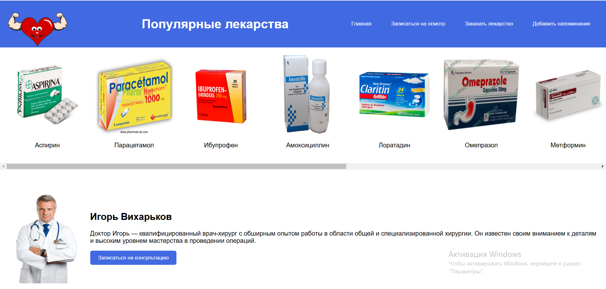

Рис 2.1 Главное меню приложения

В главном меню приложения есть 4 вкладки («Главная», «Вкладка для записи на прием», «Окно заказа лекарства», «Вкладка-напоминалка») при нажатии по любой из них высветятся разные окна с полезными для вас функциями

Была создана вкладка «Главная»:



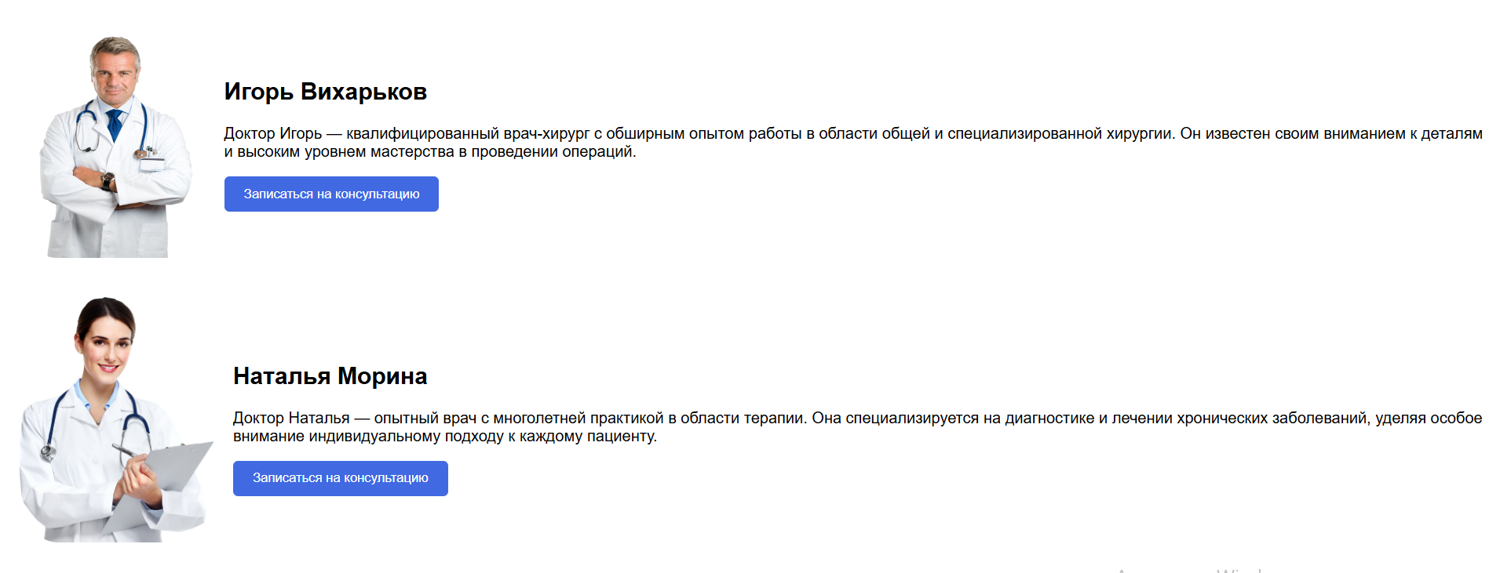

Рис 2.2 Вкладка «Запись на прием»

Рис 2.3 Вкладка «Заказа медикамента»

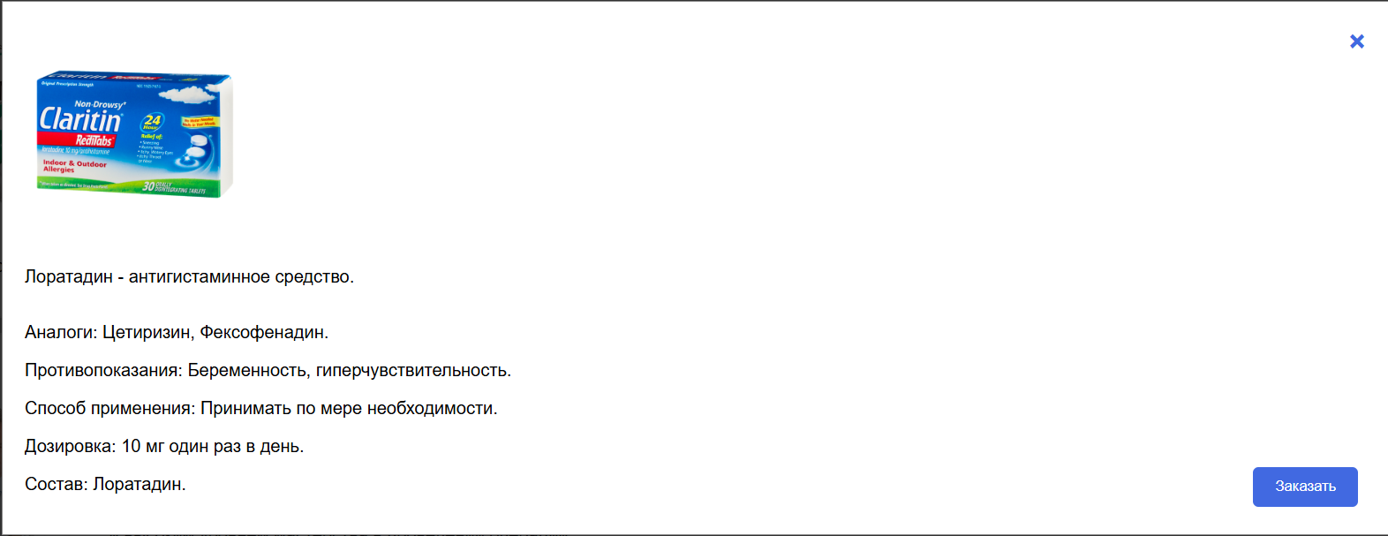

Была создана вкладка «Напоминание о лекарстве»:

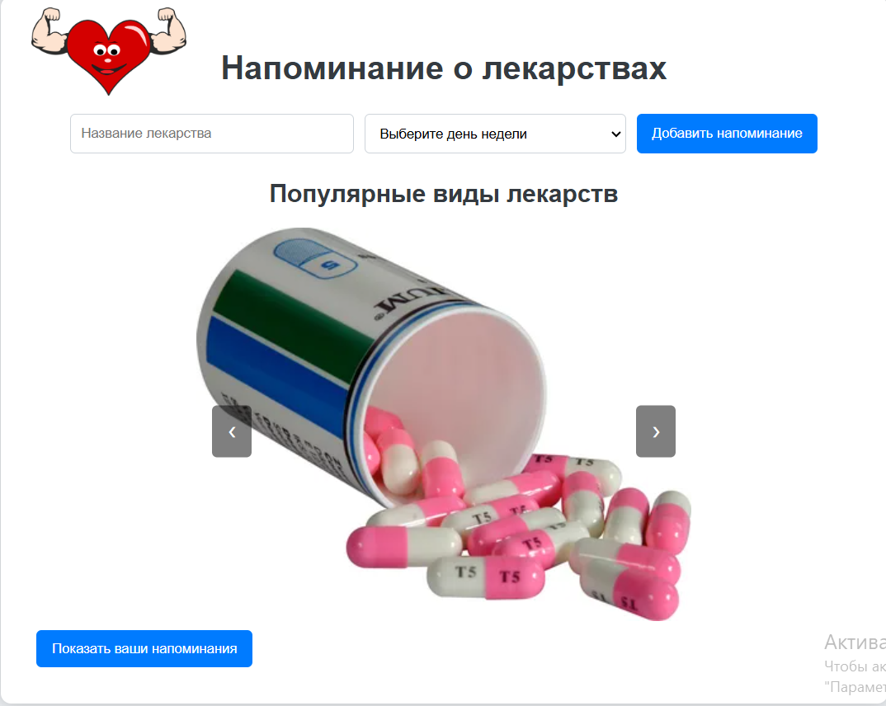

Рис 2.4 Вкладка «Напоминалка»

При нажатии на выбранный препарат (рисунок или название) откроется окно с графической иллюстрацией, описанием и противопоказаниями к применению выбранного препарата.

Пример окна с препаратом:

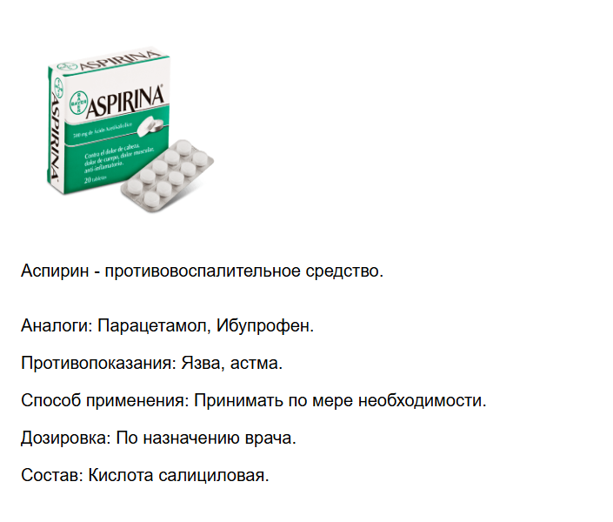

**ЗАКЛЮЧЕНИЕ**

В результате выполнения проектной работы была создана функциональная и аккуратная база данных о лекарственных препаратах, которая может быть использована для поиска лекарств и проведения дополнительных исследований. Также разработанный интерфейс приложения обеспечивает доступ к информации о лекарственных препаратах в удобной и интуитивно понятной форме.

Приложение "Аптека" успешно выполнило задачи, предложенные в рамках проекта. Интерфейс приложения обеспечивает удобный и интуитивно понятный пользовательский опыт.

В качестве рекомендаций для будущих развитий проекта можно предложить:

* Проведение дополнительных исследований для расширения базы данных о лекарственных препаратах и их применении.
* Оптимизация интерфейса приложения для улучшения пользовательского опыта и добавления новых функций.
* Разработка функций для взаимодействия с пользователями, таких как отзывы и рекомендации по использованию лекарственных растений.

Цель проектной работы была достигнута и все поставленные задачи были выполнены.